МИНИСТЕРСТВО НАУКИ И ВЫСШЕГО ОБРАЗОВАНИЯ
РОССИЙСКОЙ ФЕДЕРАЦИИ
ФЕДЕРАЛЬНОЕ ГОСУДАРСТВЕННОЕ АВТОНОМНОЕ
ОБРАЗОВАТЕЛЬНОЕ УЧРЕЖДЕНИЕ ВЫСШЕГО ОБРАЗОВАНИЯ
«САМАРСКИЙ НАЦИОНАЛЬНЫЙ ИССЛЕДОВАТЕЛЬСКИЙ
УНИВЕРСИТЕТ ИМЕНИ АКАДЕМИКА С.П. КОРОЛЕВА»
(САМАРСКИЙ УНИВЕРСИТЕТ)

Передовая инженерная аэрокосмическая школа

Отчет по лабораторной работе №1
Дисциплина: «Моделирование информационных систем»
Тема: «Работа с Git и Github»

Выполнили: студенты гр. 3103
Тандалов К.Д.
Блохин А.А.
Проверил: Печенин В.А.

Самара 2026
Цель работы:
Установка и работа в системе контроля версий Git Bash, установка и регистрация на GitHub. Создание репозитория, клонирование. Команды GitHub’а. Совместная работа, Pull Requests, Issues, Projects и дополнительные возможности GitHub.

- Создание репозитория на компьютере под названием modeling_infs_ys.git
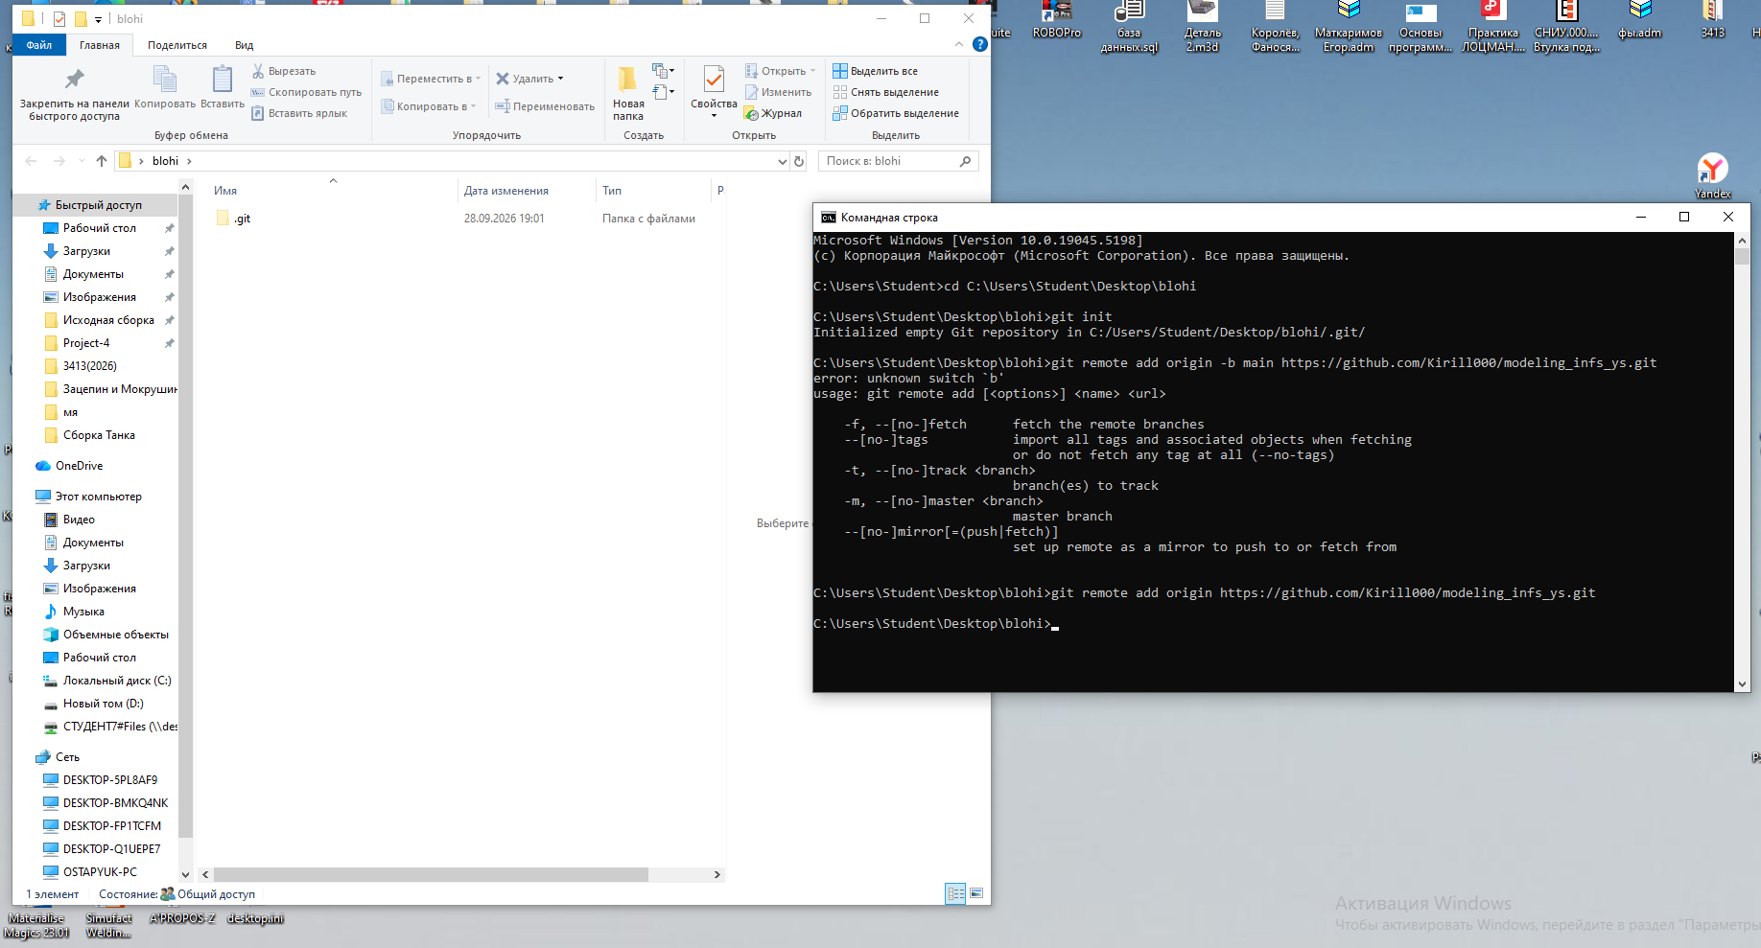
- При помощи команды git remote add origin локальный репозиторий был связан с репозиторием GitHub. Был сделан коммит.
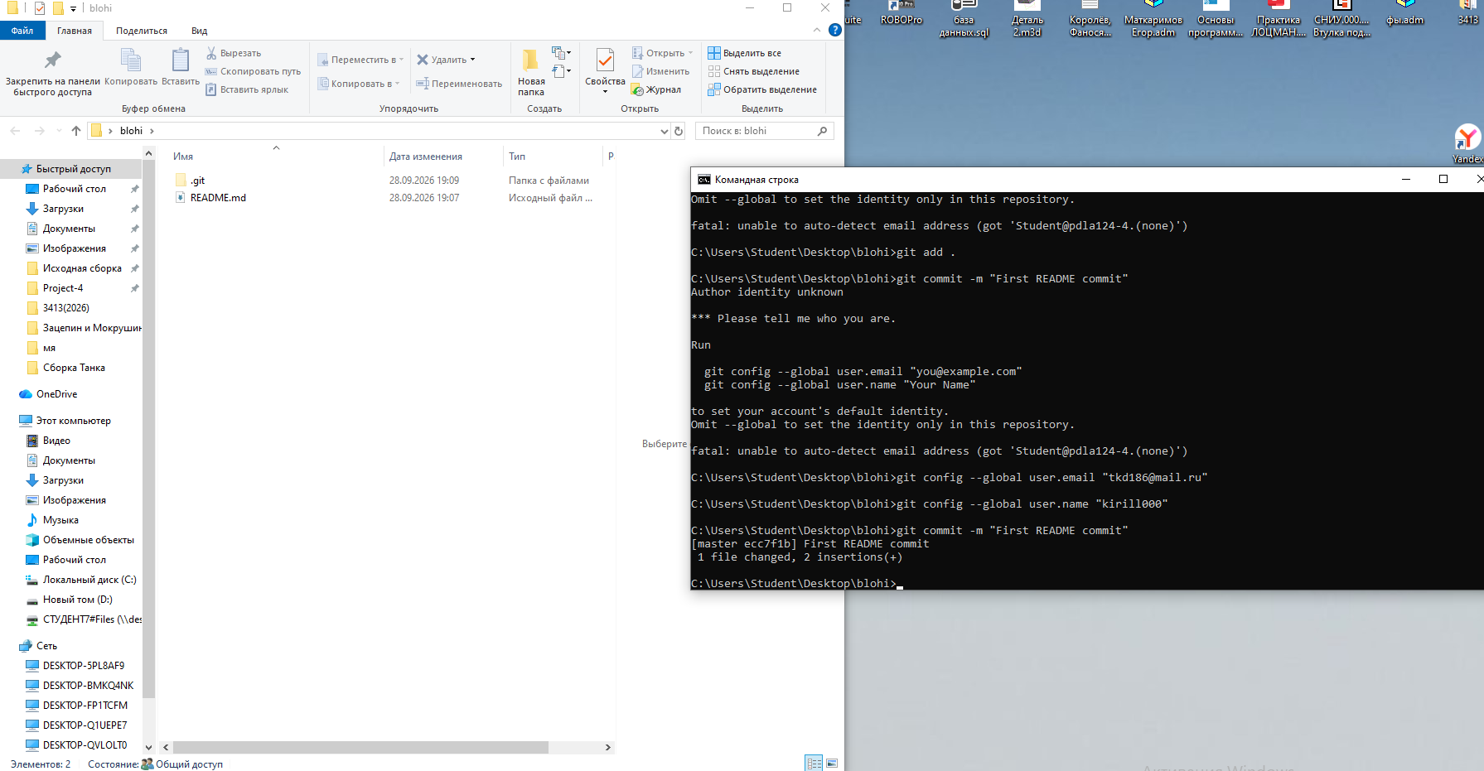
- Был создан файл в блокноте под названием NotepadFile.txt, сделан коммит и отправлен на репозиторий.
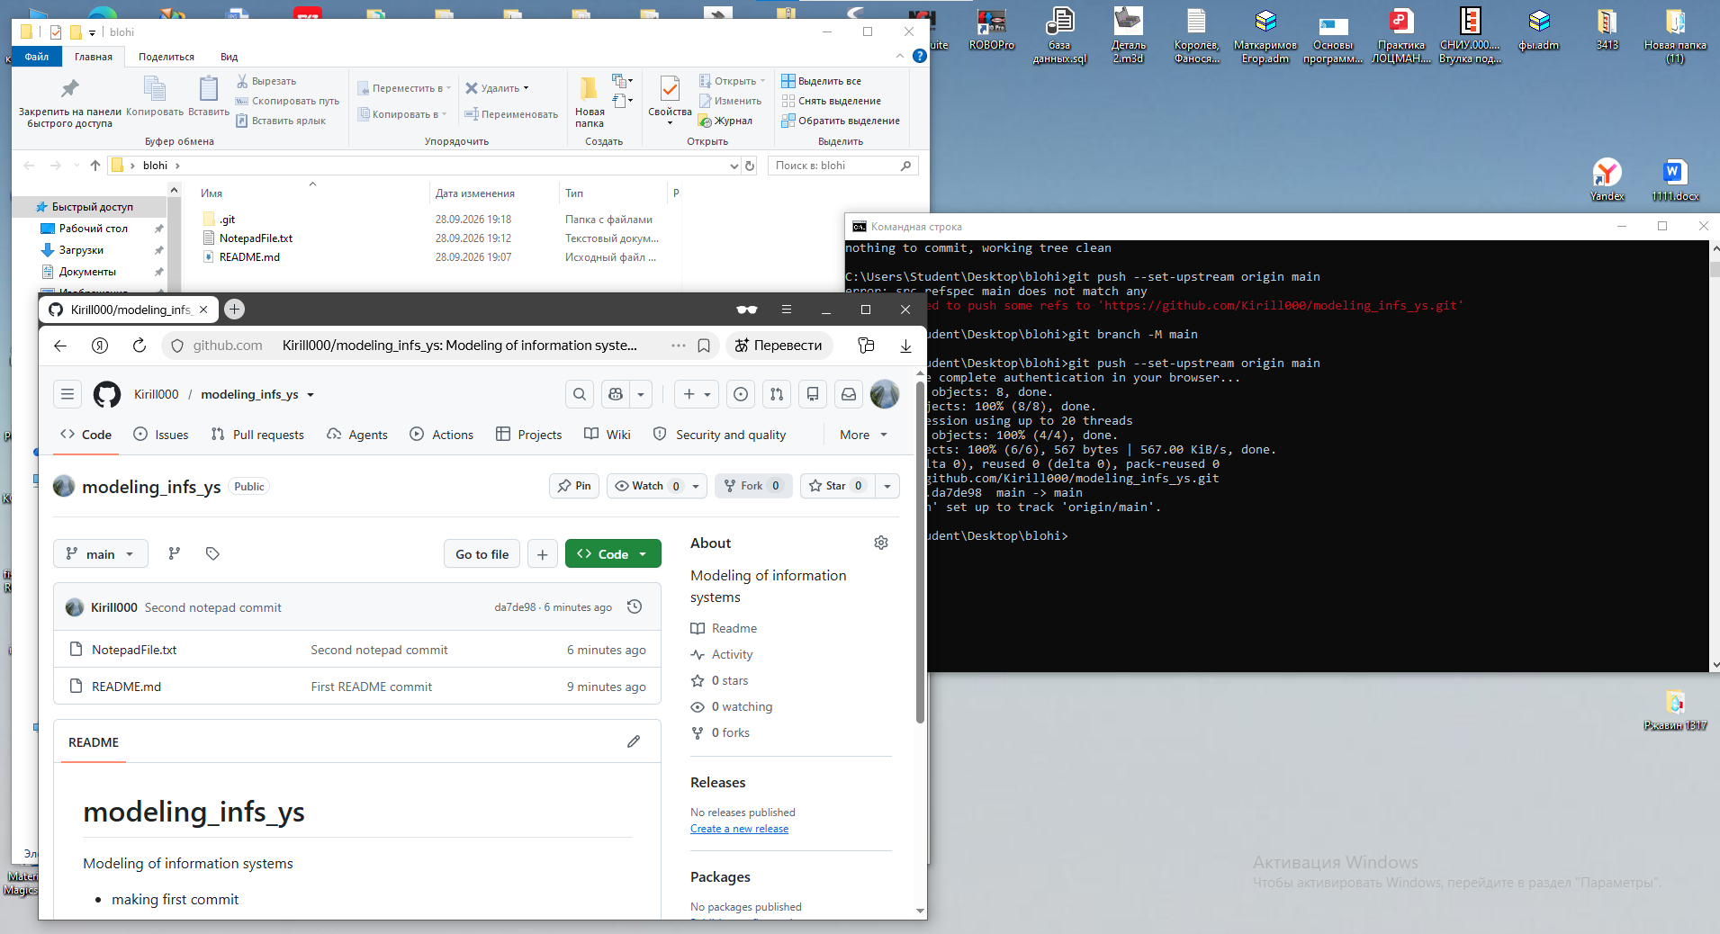

Заключение: В результате выполнения лабораторной работы был сделан репозиторий, туда были добавлены изменения и они были отправлены на GitHub.

